目的
结构光标定的目的在于求得图像二维坐标点，即可得到其在相机坐标系的三维坐标点。
那么结构光需要标定哪些标定呢，怎样将二维坐标对应三维坐标呢？
二维对应三维
这里我们以结构光上的单点为例，该方法也是三角测距法则转载自https://blog.csdn.net/dgreh/article/details/83096330。
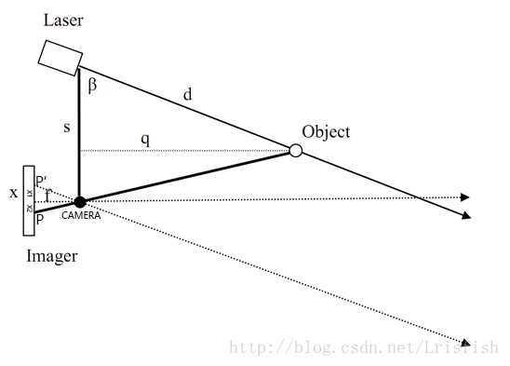
三角测距原理图
如图激光头Laser与摄像头在同一水平线（称为基准线）上，其距离为s，摄像头焦距为f，激光头与基准线的夹角为β。激光头Laser与摄像头在同一水平线（称为基准线）上，其距离为s，摄像头焦距为f，激光头与基准线的夹角为β。
假设目标物体Object在点状激光器的照射下，反射回摄像头成像平面的位置为点P。假设目标物体Object在点状激光器的照射下，反射回摄像头成像平面的位置为点P。
由几何知识可作相似三角形，激光头、摄像头与目标物体组成的三角形，相似于摄像头、成像点P与辅助点P′。P与辅助点P′。
设 PP′=x，q、d如图所示，则由相似三角形可得：PP′=x，q、d如图所示，则由相似三角形可得：
f/x=q/s ==> q=fs/x
X=x1+x2= f/tanβ + pixelSize* position
其中pixelSize是像素单位大小， position是成像的像素坐标相对于成像中心的位置。
最后，可求得距离d: d=q/sin⁡β
这里的d就是相机坐标系的z值。
如何求解其x，y坐标呢？
Y
P

X
Z
C
O
f
O’
L
P’
S

相机投影示意图
如图所示O为相机光心，C为相机感光元器件光线投影到该元器件上形成图像。
在远处点P在相机上的投影P’，前面已求得P的z坐标为P相对于相机的深度S，那么由相似三角形可得：
L/S = P’O’/f
O’为图像中心点x的坐标，P’O’ = P’到O’的像素数 * x方向的像元大小。
这样求得L长即是P点x轴坐标，y轴同理求解。

一种结构光标定方法
在一个平面上画两个相互平行的直线，调整相机水平于该平面，激光线打在平面上并与两直线垂直，调整相机在一定高度，使激光打在两直线上方并出现在相机视野内，按一定高度依次降低相机高度这样激光线会逐渐向两直线另一个方向移动，每次移动都拍下对应图像。平面如图所示。

激光线

求激光线与两直线交点的二维坐标。对于每一个交点都可以构建之前的单点模型。如图。
Object下面的点为移动相机高度后激光线与直线的交点，那么根据相似三角形可得：
S/H = X/f，在这里H已知是相机到平面高度，角B，基线长S，焦距f未知，那么三个未知数需要至少三组方程求解，这三组方程可以通过移动相机高度三次以上获得。最后标定出三个相机参数。

